KNN

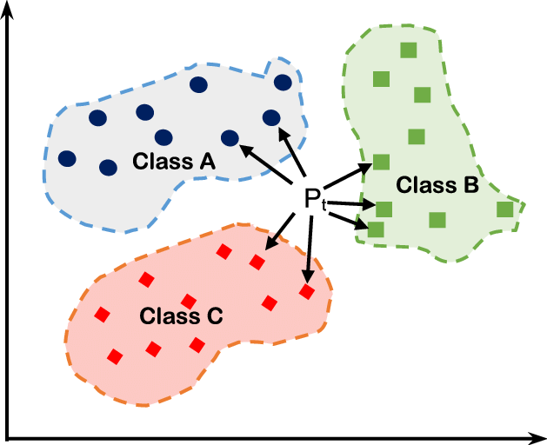

* **Adım 1** : Öklid Mesafesini Hesaplayın.
* **Adım 2** : En Yakın Komşuları Alın.
* **Adım 3** : Tahminler Yapın.

**Adım 1:**

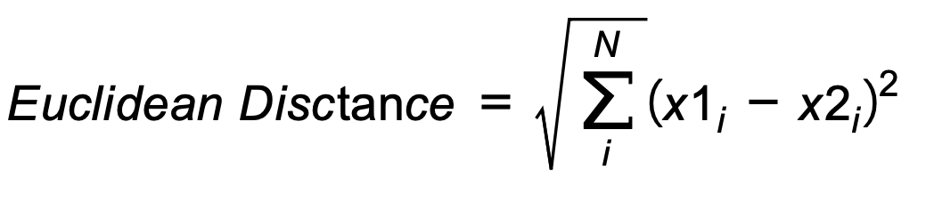

def euclidean_distance(row1, row2):

distance = 0.0

for i in range(len(row1)-1):

distance += (row1[i] - row2[i])**2

return sqrt(distance)

https://www.youtube.com/watch?v=wTF6vzS9fy4